ООО «SECURITY UZ»- Вневедомственная Охрана

Юридический адрес: 100007, г. Ташкент, Хамзинский р-н, ул. С. Машхадий 32А-дом, 1-офис
Сот: (+998 90) 945-5050
Тел: (+998 71) 230-5151, 230-5252 E-mail: info@security.uz
Факс: (+998 71) 268-6248 Web: www.security.uz

р/с 20208000704815553001 ЧОАКИБ ТУРКИСТОН МФО 00898, ИНН 301393262, ОКОНХ 87400

Уважаемый Руководитель!

Общество с ограниченной ответственностью «Security Uz» выражает Вам свое почтение и просит рассмотреть наше предложение по оказанию охранных услуг.

Коммерческое предложение

Охранное предприятие ООО «SECURITY UZ» является плательщиком общеустановленных налогов и специализируется на предоставлении услуг по охране собственности и обеспечению безопасности на объектах Заказчика.(ОКОНХ 87400)

С момента своего основания, OOO ЧОП «SECURITY UZ» придерживается следующих принципов в своей деятельности:
- Высокий профессионализм;
- Строгое соблюдение законодательства РУз.;
- Конфиденциальность;
- Возмещение ущерба в случае кражи или хищения.

Сотрудники нашей компании на профессиональном уровне выполняют следующие задачи:

- Обеспечение безопасности и осуществление режимных мероприятий на охраняемом объекте.
- Осуществление контрольно-пропускного режима на объектах.
- Оценка рисков по объектам Заказчика, выработка рекомендаций по установке специальных средств технической защиты для конкретных объектов, принимаемых под охрану. Осуществление мероприятий по работе с системами видеонаблюдения, контроля доступа, охранной и пожарной систем сигнализации, а также контроль над их исправным состоянием.
- Разработка порядка движения ТМЦ, документирования процессов. Контроль и осуществление мероприятий за соблюдением правил и установленного порядка движения товарно-материальных ценностей и другого имущества на объектах Заказчика.
- Осуществление контроля установленных Заказчиком правил противопожарной безопасности на охраняемом объекте.
- Выявление, оценка возможных угроз, потенциально подрывающих систему безопасности охраняемого объекта, а также принятие своевременных решений по их устранению, повышение состояния безопасности на охраняемом объекте.
- Своевременное принятие решений и действий при угрозах пожарной опасности и при других чрезвычайных ситуациях на охраняемом объекте.

Компания оснащено современными средствами радиосвязи, специальными техническими средствами для обеспечения охраны и безопасности объекта. Сотрудники охраны несут службу в специальной форменной одежде по желанию заказчика.

Компания «Security Uz» совместно с ОСО «Ватанпарвар» имеет свою школу спортсменов - охранников, курсанты которой получают специализированную подготовку и соответсвующий сертификат специального образца.
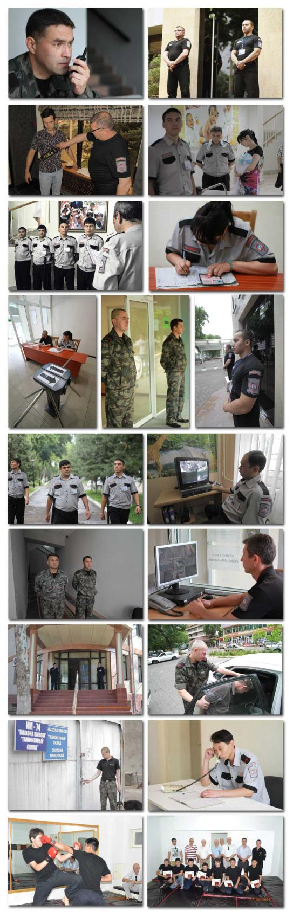
Один раз в месяц проводится проверка профессиональных знаний сотрудников путем тестирования (тест содержит 100 вопросов по разделам: должностная инструкция, контрольно-пропускной режим, «политика безопасности», действия ЧС и ЧП, пожарная безопасность, оказание первой доврачебной помощи, юридическая подготовка и логические задачи).

ООО «SECURITY UZ» предлагает организовать пропускной и внутри объектовый режимы и порядок движения товарно-материальных ценностей (ТМЦ) на Вашей территории в следующем порядке:

Порядок входа/выхода (въезда/выезда) и движения ТМЦ:
  - На территорию охраняемого объекта строго пропускная система, каждый входящий/выходящий обязан иметь соответствующий пропуск на данный объект, досмотр сумок, портфелей, рюкзаков и др. носимых вещей. Въезжающие на территорию и выезжающие с территории автомобили тщательно досматриваются.
  - Предполагаемая организация учёта и регистрации движения товарно-материальных ценностей на охраняемой территории:
а). Ввоз и вывоз ТМЦ в/за территорию охраняемого объекта осуществляется на основании должным образом оформленной документации;
б). Единая централизованная система пропусков предполагает порядок, при котором действительным является только выписанный и пронумерованный пропуск установленного образца, заверенный подписями уполномоченных лиц и штампом;
в). Право первой и второй подписи на пропуске закрепляется за должностными лицами охраняемого объекта Приказом руководства охраняемого объекта. Копия Приказа и образцы подписей в обязательном порядке передаются сотрудникам охраны;
г). В пакет документов, разрешающих вывоз ТМЦ за территорию входят:
- инвойс (накладная, счёт-фактура), заверенный подписями уполномоченных лиц и, по необходимости, печатью;
- служебная либо докладная записка, рапорт, распоряжение и т.п. уполномоченных лиц;
- список лиц, имеющих право свободного вывоза определённой группы ТМЦ;
- требование на отпуск материалов со склада;
- пропуск установленного образца.

Персонал для охраны Вашего объекта предполагается выделить:
  - Старшего объекта – высококвалифицированного охранника имеющий соответствующий опыт работы.
  - Старших смен – из числа наиболее квалифицированных и подготовленных сотрудников ООО «SECURITY UZ», имеющих опыт работы в качестве старших смен.
  - Охранников – из числа наиболее квалифицированных и подготовленных сотрудников ООО «SECURITY UZ», имеющих опыт работы в качестве охранников и успешно окончивших 60 часовые занятия по профессиональной подготовке.

Исходя из вышеизложенного и учитывая все затраты, устанавливается цена услуги в виде 1 человека/час, которая составляет на 01.08.2012 года 2 465 сум за 1 человека/час охраны.

№ | Наименование  услуги | Стоимость услуги  за 1 человека/час | Среднемесячное количество часов | Количество  постов | Стоимость услуги в месяц  (Сум) | Стоимость услуги в год (Сум)
1 | Охрана круглосуточная  24 часовая | 2 465 сум | 730 | 1 | 1 800 000 | 21 600 000
2 | Охрана полусуточная  12 часовая | 3 287 сум | 365 | 1 | 1 200 000 | 14 400 000
3 | Охрана вахтовая  24 часовая | 3 150 сум | 730 | 1 | 2 300 000 | 27 600 000

В стоимость входят:
- Дипломированный охранник II и III категории.
- Расходы на униформу охранника (по выбору клиента предоставляются варианты).
- Экипировка охранника (средства связи и освещения, спец. средства).
- Предоставление отчета по инцидентам на объекте.
- Услуги группы быстрого реагирования (при возникновении ЧП и ЧС).

Требования предъявляемые к охраннику
- Физически крепкий, рост от 175 см., вес не менее 85 кг., опыт работы от 2 лет и более.
- Прописка в г. Ташкенте или в Ташкентской области.
- Сертификат школы охранников и телохранителей «Security Uz».
- Знание пожарно-охранных систем и действий при возникновении ЧП и ЧС.
- Знание офисного этикета.

Обеспечение безопасности всех форм собственности является нашей ведущей задачей, к реализации которой мы подходим профессионально и ответственно.

ООО «SECURITY UZ», пользуясь представившейся возможностью, вновь уверяет Вас в своём почтении, желает Вам и Вашей компании стабильности и благополучия.

С уважением,

Генеральный Директор

ООО «SECURITY UZ» С.Н. Воропаев

